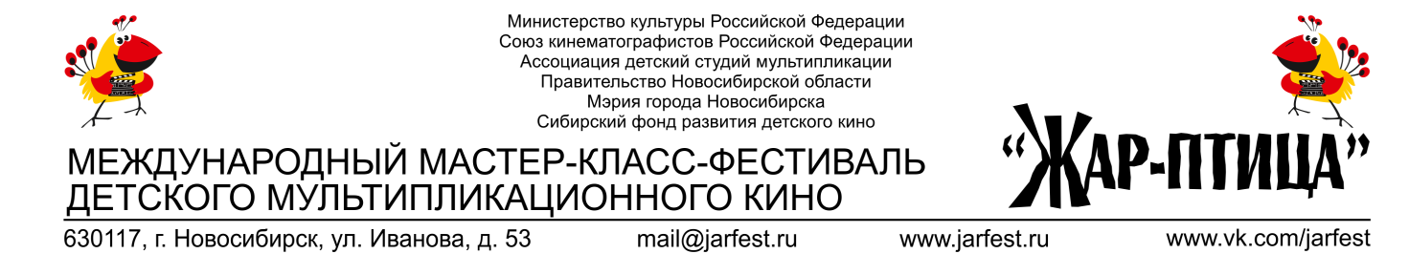

Приложение 1

З А Я В К А
на участие в
XVII МЕЖДУНАРОДНОМ МАСТЕР-КЛАСС-ФЕСТИВАЛЕ
ДЕТСКОГО МУЛЬТИПЛИКАЦИОННОГО КИНО
«ЖАР-ПТИЦА-2021»

Название студии
Город, село, р.п.
Почтовый адрес (для отправки корреспонденции)
Контактный e-mail
Делегация студии (взрослые участники)
(Пожалуйста, укажите, кто из взрослой делегации приезжает впервые)
 | ФИО | Телефон
1
2
3
Дата заезда:
Дата отъезда:
В фестивале примет участие программа фильмов
Экранное время всей программы фильмов студии – не более 10 минут
№ | Название фильма | Хронометраж  00:00
Пожалуйста, убедитесь, что название фильма в заявке соответствует титрам

Информация о студии
(эта информация будет опубликована в каталоге фестиваля и занесена в базу данных мультипликационных студий фестиваля)

Название студии
Ведомственная принадлежность
(образование, культура,
молодёжная политика и т.д.)
Город, село
Фактический адрес студии (индекс, область, город/село/р.п., улица, дом)
Контактный телефон студии
E-mail студии
Руководитель студии
Телефон руководителя
E-mail руководителя
Год образования студии
Количество сотрудников
Количество студийцев
Количество фильмов, выпущенных с момента образования студии
Фотография или логотип студии | (1 штука, прикладывается к письму, размер не более 500 kb, формат png)

Внимание! Все поля заявки обязательны для заполнения!

Оргкомитет обработает вашу заявку в течение трех рабочих дней.

